

**FACULTAD DE CIENCIAS E INGENIERÍA CARRERA DE INGENIERÍA DE SOFTWARE**

**TEMA:**

**ARQUITECTURA (ESTRUCTURA DEL SOFTWARE)**

**AUTOR:**

**NOMBRE DEL ESTUDIANTE**

**ASIGNATURA:**

**NOMBRE DE ASIGNATURA**

**DOCENTE:**

**ING. NOMBRE DEL DOCENTE**

**FECHA DE ENTREGA**

**FECHA ESTABLECIDA**

**PERIODO**

**ABRIL 2025 – JULIO 2025**

**MILAGRO - ECUADOR**

**Arquitectura:**

***Estructura del software***

# **Desarrollo**

La arquitectura de software de django es Model template View (MTV) la cual es una variación de la arquitectura Model View Controller (MVC).

Las siglas en español de *MTV* corresponden a *Modelo*, Plantilla y *Vista*.

En Django, el controlador sigue estando presente, nada más que de una manera intrínseca, ya que todo el framework Django es el controlador.

* **Modelo**: Maneja todo lo relacionado con la información, esto incluye como acceder a esta, la validación, relación entre los datos y su comportamiento.
* **Vista**: Es un enlace entre el *modelo* y el *template*. Decide qué información sera mostrada y por cual *template.*
* **Template**: Decide como sera mostrada la información. (*Que es el patrón MTV (Model Template View)*, s/f)

**Figura 1.** Funcionamiento MTV de Django

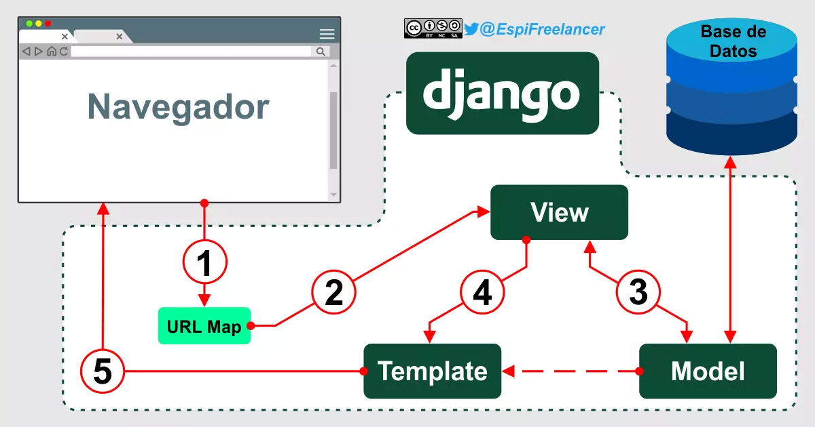

**Nota.** *Que es el patrón MTV (Model Template View)*. (s/f). EspiFreelancer. Recuperado el 20 de mayo de 2025, de https://espifreelancer.com/mtv-django.html

Al hacer clic en un enlace o ingresar una dirección web, lo primero que se procesa es el mapa de URLs (URL map o URL conf), donde cada ruta está vinculada a una vista específica. Esta vista (view) se encarga de gestionar la lógica correspondiente y, si requiere información, realiza una solicitud al modelo (model). El modelo, a su vez, consulta la base de datos para obtener los datos necesarios. Una vez obtenidos, estos datos se envían al template, que contiene la estructura y presentación visual de la página. Finalmente, la página ya renderizada es enviada de vuelta al navegador del usuario que realizó la solicitud.

# **Bibliografía**

*Que es el patrón MTV (Model Template View)*. (s/f). EspiFreelancer. Recuperado el 20 de mayo de 2025, de https://espifreelancer.com/mtv-django.html